Liceo Particular Mixto San Felipe

NOMBRE: ________________________

CURSO: ______

Semana del 23 de marzo al 3 de abril 2020

Unidad Técnico Pedagógica

Enseñanza Básica

**GUÍA DE TRABAJO N° 1**

**QUÍMICA/ 8° BÁSICO**

|  |  |
| --- | --- |
| **Objetivo** | Describir la teoría cinético molecular de los gases y sus propiedades |
| **Instrucciones** | Lee atentamente cada enunciado y luego desarrolla en la guía. |
| **Descripción del Aprendizaje** | Reconocen el comportamiento de los gases mediante la teoría cinético molecular. |
| **Ponderación de la Guía** | 10% |
| **Correo del docente para consultas** | phernandez@liceomixto.cl |

**Ley de Charles**

Corresponden a las transformaciones que experimenta un gas cuando la presión es constante. Así tenemos que

cuando la temperatura se acerca al cero absoluto, todos los gases tienden al mismo comportamiento

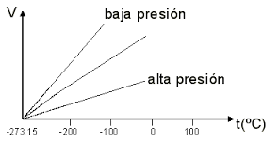

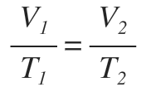

Esta ley plantea que a presión constante, el volumen de un gas es directamente proporcional a su temperatura, es decir, el aumento de la temperatura de un gas provocará un aumento en su volumen y viceversa.

**RESPONDE:**

1. ¿Cómo se puede explicar esta ley mediante la teoría cinética molecular? (Explica el comportamiento de las partículas) (3 pts.)

____________________________________________________________________________________________________________________________________________________________________________________________________________________________________________________________________________________________________________________________________________________________________________________________

1. Dibuja un esquema que explique el comportamiento de los gases frente a esta ley. ( 3 pts. )

|  |  |  |
| --- | --- | --- |
| **INDICADORES** | **Puntaje ideal** | **Puntaje obtenido** |
| Explica la ley según el modelo corpuscular | 3 |  |
| Realiza esquema explicativo | 3 |  |